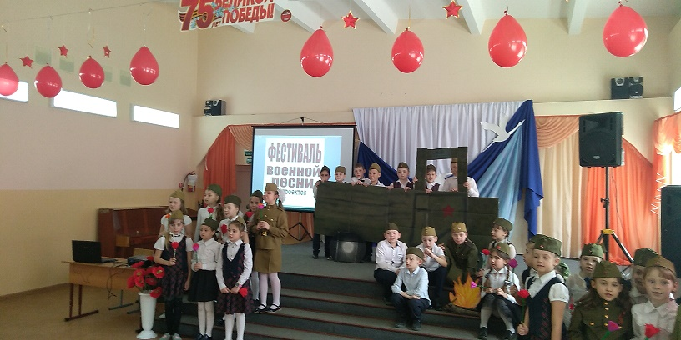
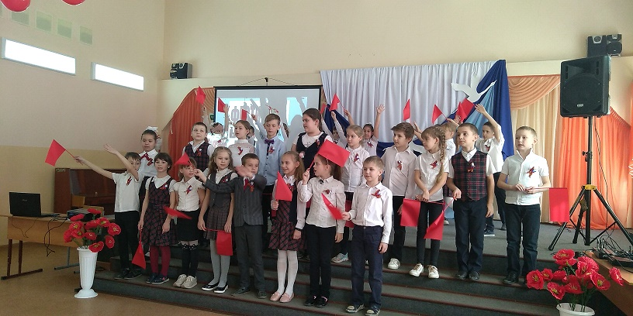
27 февраля 2020 года в нашей школе прошёл Фестиваль военно-патриотической песни, посвящённый празднованию 75-й годовщине Великой Победы.
Обучающиеся школы прекрасно исполнили песни военных лет.
Благодарим всех учеников школы за их патриотизм, любовь к Родине, интерес к изучению темы войны и Победы, талантливое исполнение патриотических песен и стихотворений! Ребята, вы - молодцы!

